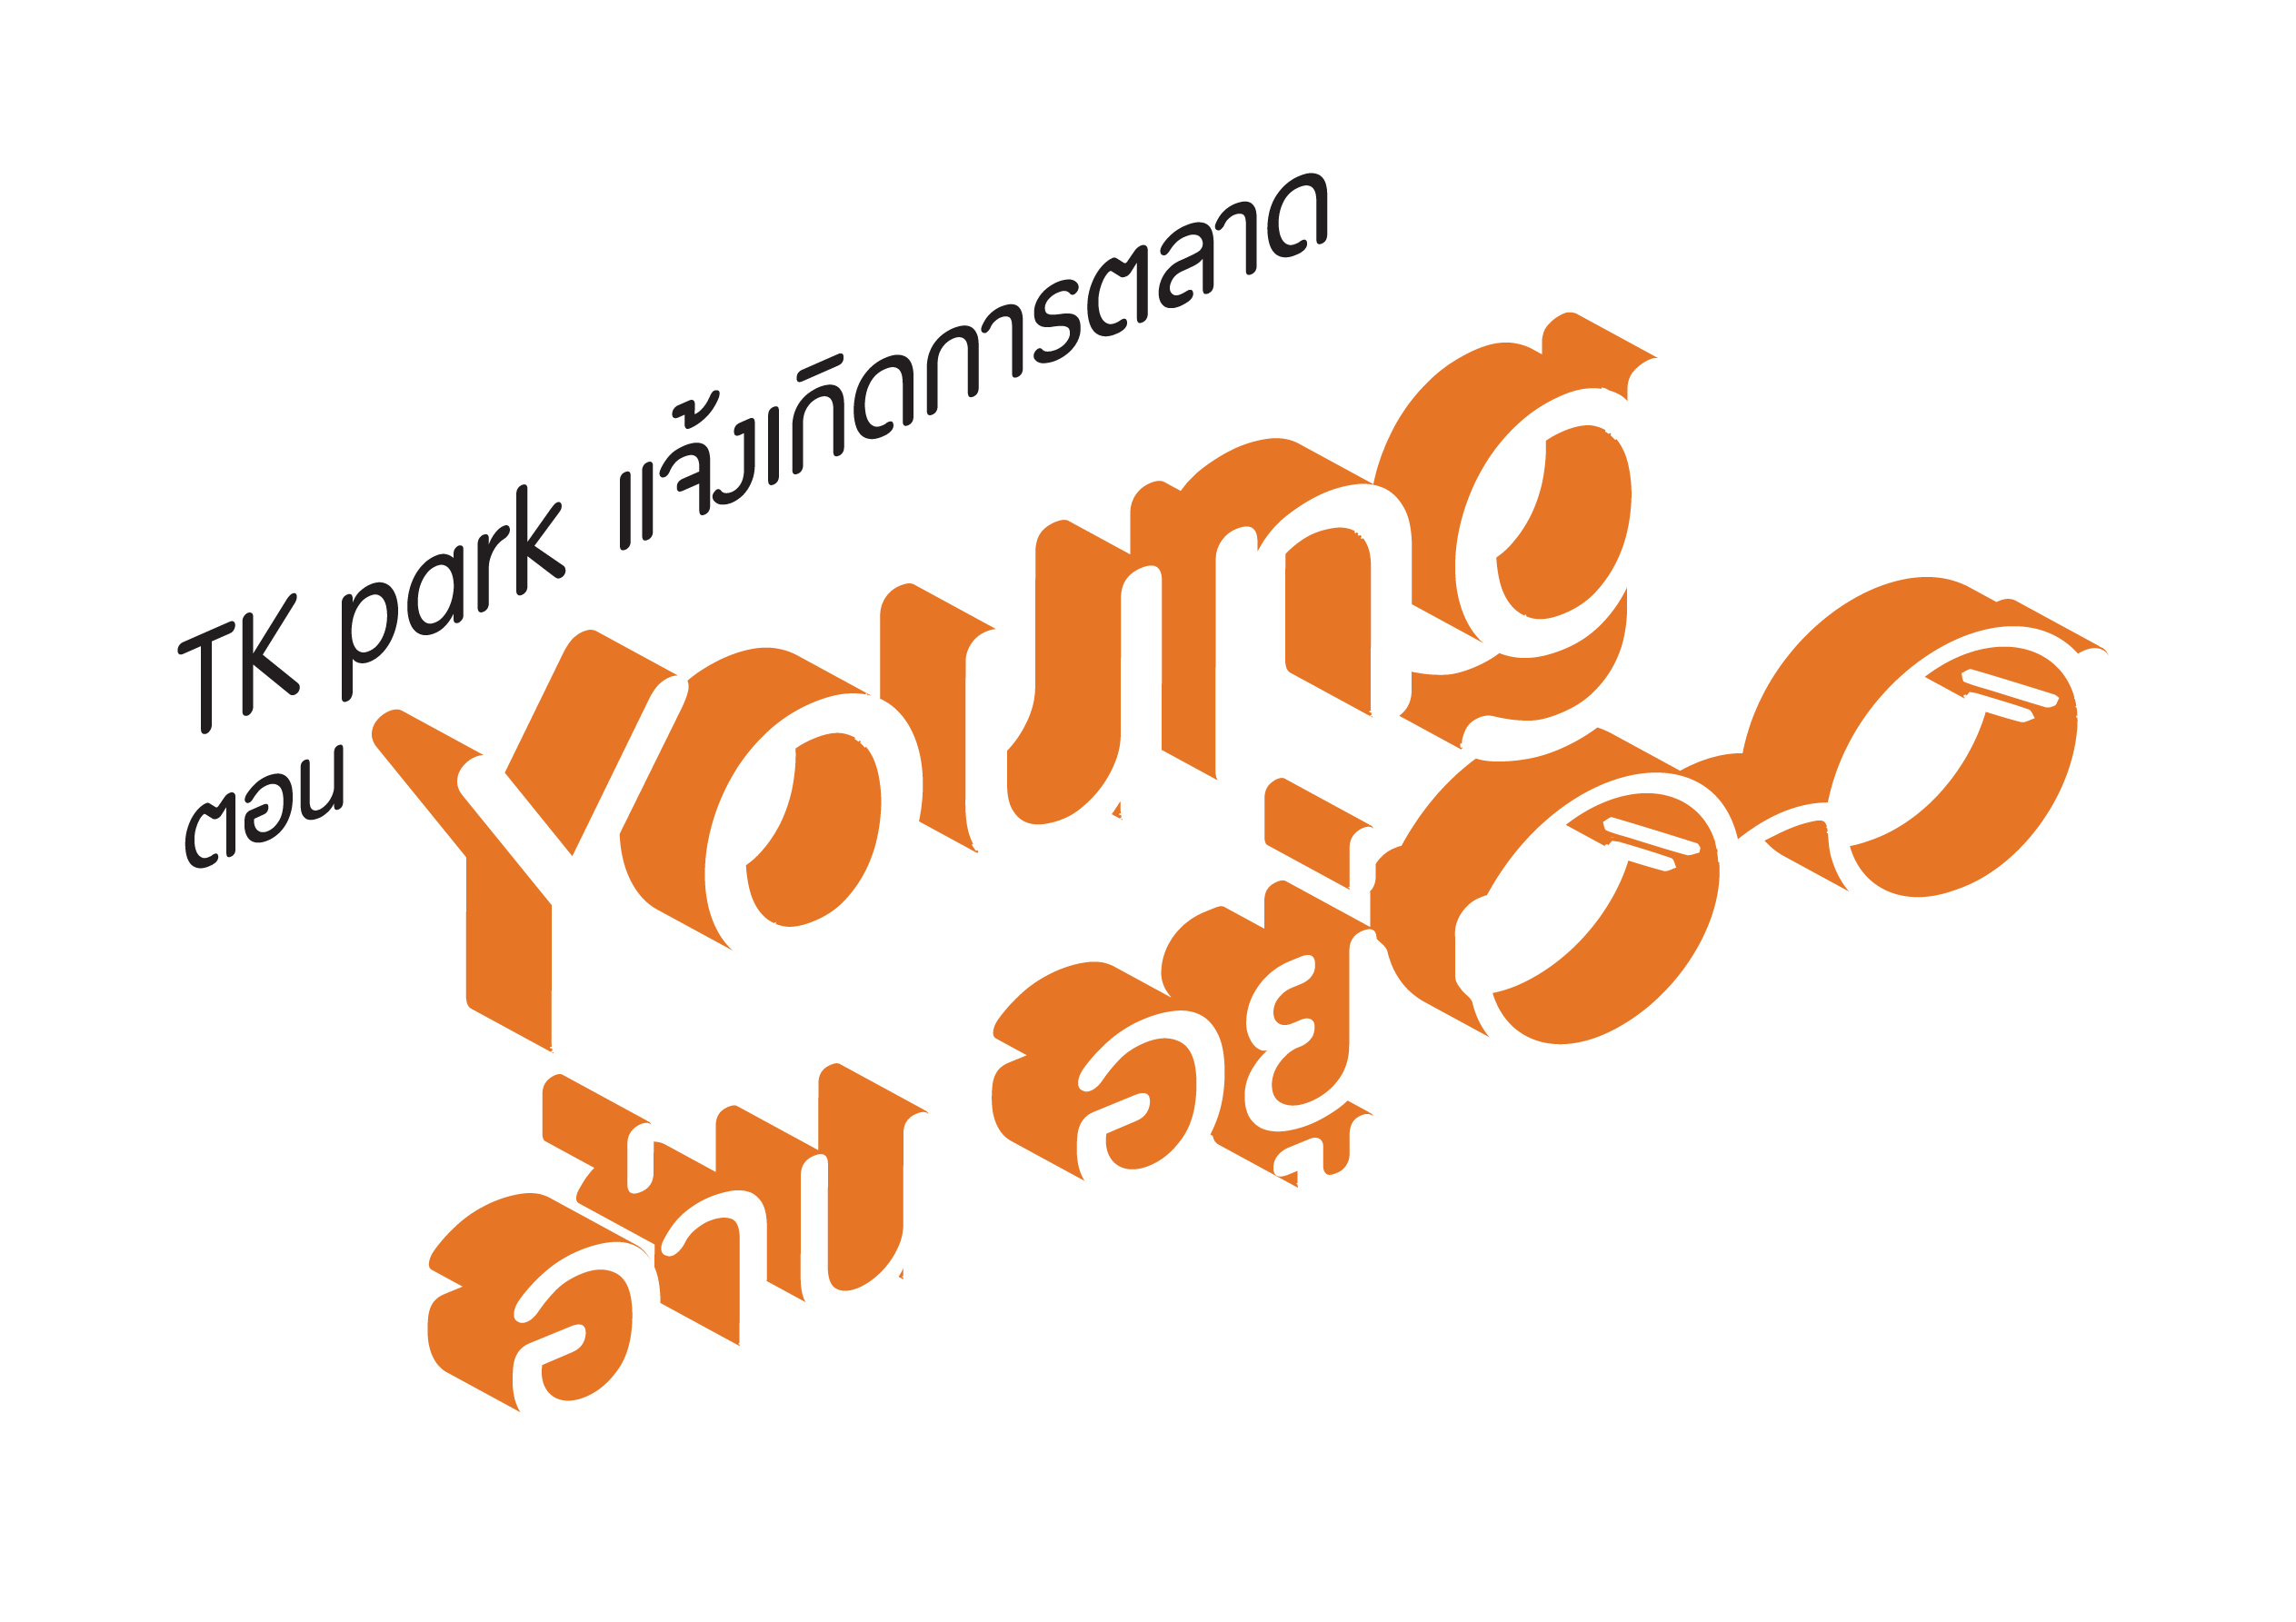

ใบสมัครโครงการ TK park แจ้งเกิดการตลาด
ตอน “Young อ่าน อยู่ : พลิกโฉมให้ห้องสมุดมีชีวิต”

ชื่อทีม ………………………………………………………จำนวนสมาชิก………………….. คน

หัวหน้าทีม
1.ชื่อ……………………………………นามสกุล……………………………………ชื่อเล่น…….
วันเดือนปีเกิด………………………..อายุ……………..ปี ศาสนา………………ไซส์เสื้อ ……..
สถาบันการศึกษา……………………………ภาควิชา/คณะ…………..….……..ชั้นปี………….
ที่อยู่………………………………………………………………………………………………...
โทรศัพท์……………………………อีเมล..……………………………………………………….

2.ชื่อ……………………………………นามสกุล……………………………………ชื่อเล่น…….
วันเดือนปีเกิด………………………..อายุ……………..ปี ศาสนา………………ไซส์เสื้อ ……..
สถาบันการศึกษา……………………………ภาควิชา/คณะ…………..….……..ชั้นปี………….
ที่อยู่………………………………………………………………………………………………...
โทรศัพท์……………………………อีเมล..……………………………………………………….

3.ชื่อ……………………………………นามสกุล……………………………………ชื่อเล่น…….
วันเดือนปีเกิด………………………..อายุ……………..ปี ศาสนา………………ไซส์เสื้อ ……..
สถาบันการศึกษา……………………………ภาควิชา/คณะ…………..….……..ชั้นปี………….
ที่อยู่………………………………………………………………………………………………...
โทรศัพท์……………………………อีเมล..……………………………………………………….

4.ชื่อ……………………………………นามสกุล……………………………………ชื่อเล่น…….
วันเดือนปีเกิด………………………..อายุ……………..ปี ศาสนา………………ไซส์เสื้อ ……..
สถาบันการศึกษา……………………………ภาควิชา/คณะ…………..….……..ชั้นปี………….
ที่อยู่………………………………………………………………………………………………...
โทรศัพท์……………………………อีเมล..……………………………………………………….

5.ชื่อ……………………………………นามสกุล……………………………………ชื่อเล่น…….
วันเดือนปีเกิด………………………..อายุ……………..ปี ศาสนา………………ไซส์เสื้อ ……..
สถาบันการศึกษา……………………………ภาควิชา/คณะ…………..….……..ชั้นปี………….
ที่อยู่………………………………………………………………………………………………...
โทรศัพท์……………………………อีเมล..……………………………………………………….

